财经学院十月第三周评建工作总结

根据学校制定的《山西应用科技学院“1366”评建工程实施方案》有关要求，财经学院有计划地开展评建工作，强化教育教学管理，努力提高人才培养质量。
- 召开各专业2021版人才培养方案专家论证会
为了更好适应国家对高等学校人才培养科学化、合理化的进一步要求，财经学院各专业召开21版人才培养方案专家论证会。校外专家、行业专家及校内专家参加了此次论证会。
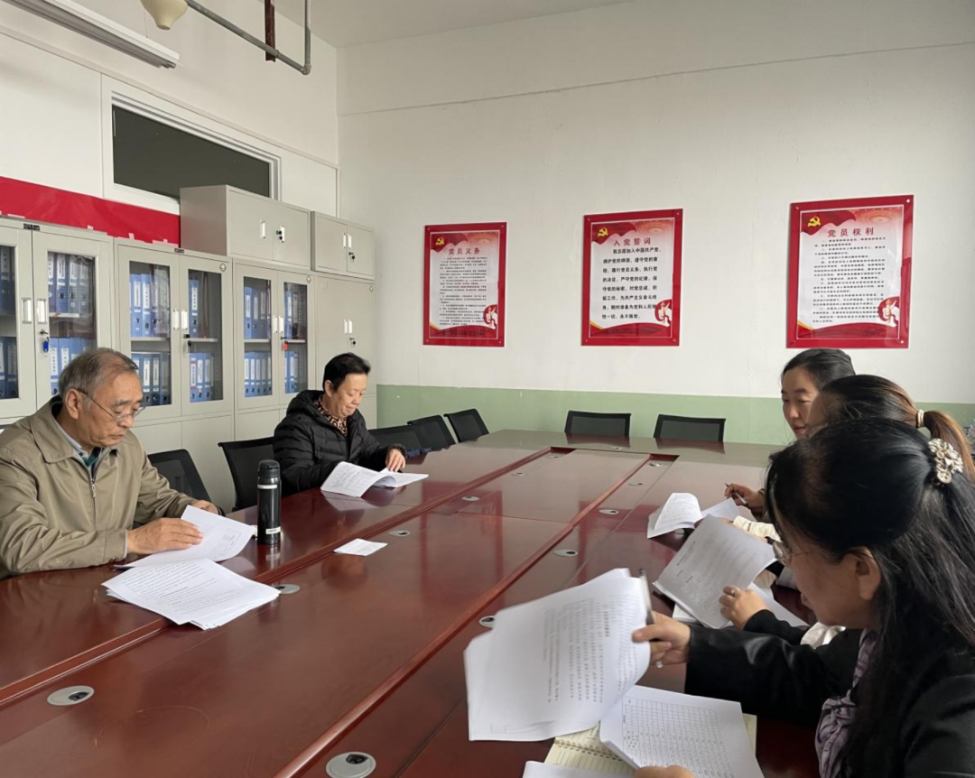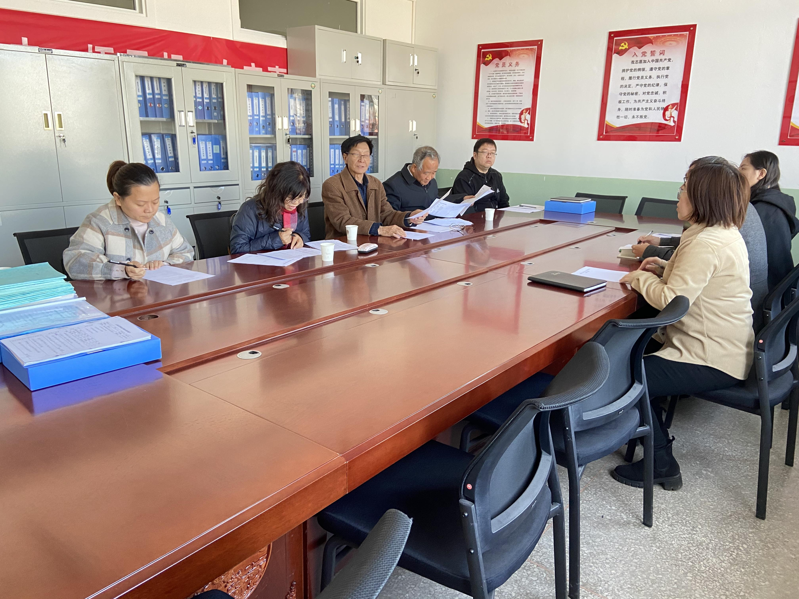
会议对各专业2021版人才培养方案进行了论证，各专家就人才培养方案与老师们进行了详细的交流和讨论，针对培养目标、培养模式、课程体系、实践环节、选修课、课程结构体系、课程安排次序、学分、学时设置、周学时等是否合理提出了可行性建议。

最后，专家指出，人才培养方案重在执行，各专业培养目标要与课程相关联，方案应紧跟人才需求变化，实践环节的配套网络、设备和设施应得到切实保障。
- 完成优秀教学案例上报工作
优秀教师、骨干教师、有教学经验的教师，依据上报优秀案例的要求，认真提炼教学方法、教学经验、教学反思，形成教学成果及时完成上报工作。
- 教学管理工作和教研活动检查
2021年10月21日下午，我校教学督导委员会副主任焦俊教授、督导委员刘小明教授、秦振吉教授一行对财经学院进行了教学管理工作和教研活动专项督导检查。
本次督导检查工作首先听取了我院教学管理干部专项工作汇报，对教学管理相关工作资料和教研活动记录进行了逐项查阅，并围绕本次检查结果就如何整改，全面提高我院教学质量和教学水平开展了现场座谈。
焦俊副主任首先肯定了我院教学管理工作和教研活动取得的成效，表示我院党政主要领导高度重视了本次评建工作，教学管理干部有效实施了日常管理工作，保证了我院未出现重大教学事故、未发现重大教学问题的成效。并阐述了如何围绕以学生为本，进一步提高课堂教学活动质效，进一步完善教学管理工作的建议。
刘小明教授重点围绕青年教师课堂教学活动发表了建设性意见和建议，肯定了我院教学管理活动的规范性，教师无缺课、旷课现象，学生的到课率较高，下一步还需重点加强青年教师的教学水平，进一步提高青年教师教学质量。
秦振吉教授就我院教研室教研活动、听课记录、教学会议记录情况给出了针对性意见，表示我院教研室组织机构健全，学科分类规范，学科带头人、专业负责人、课程负责人职责明确，能够坚持做到定期开展教学研究、集体备课、专业建设等教研活动并取得了积极成效。并建议具有教学经验的老教师能够多走入青年教师课堂听课，给与专项指导，反复磨课，有的放矢的促进青年教师教学质量提高。
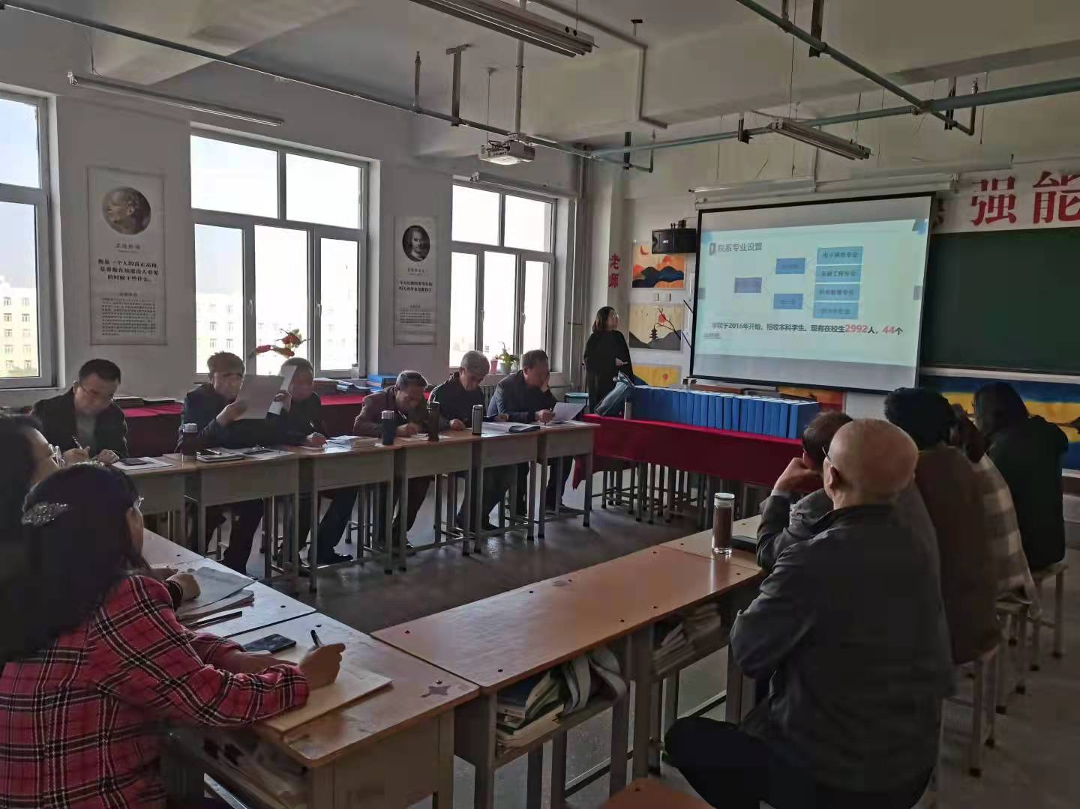
最后，我院闫院长表态发言，首先感谢教学督导委员会各位专家委员对财经学院教学管理和教研活动取的良好效果的肯定，下一步财经学院将结合各位专家提出的整改意见与建议，逐一对照规范整改，同时在今后的工作中加大对青年教师教研活动的关注与指导，切实提高青年教师的教学质量，并进一步加强日常教学管理各项工作的规范性。
- 财经学院在马定夫烈士纪念馆举行思想政治教育基地揭牌仪式
为了更好的学习党史，2021年10月20日上午，在财经学院党总支书记申献忠和党总支副书记马利萍的带领下,财经学院师生党员参观马定夫烈士纪念馆，重温革命先烈的光辉战斗历程。并完成了山西应用科技学院思想政治教育基地的揭牌仪式。
纪念馆讲解员介绍了马定夫的生平事迹，并对马定夫爱民模范连等后世继承发扬马定夫精神的具体行动进行了介绍。全体师生党员在纪念馆前庄严宣誓，以此来铭记我们伟大的革命先烈。
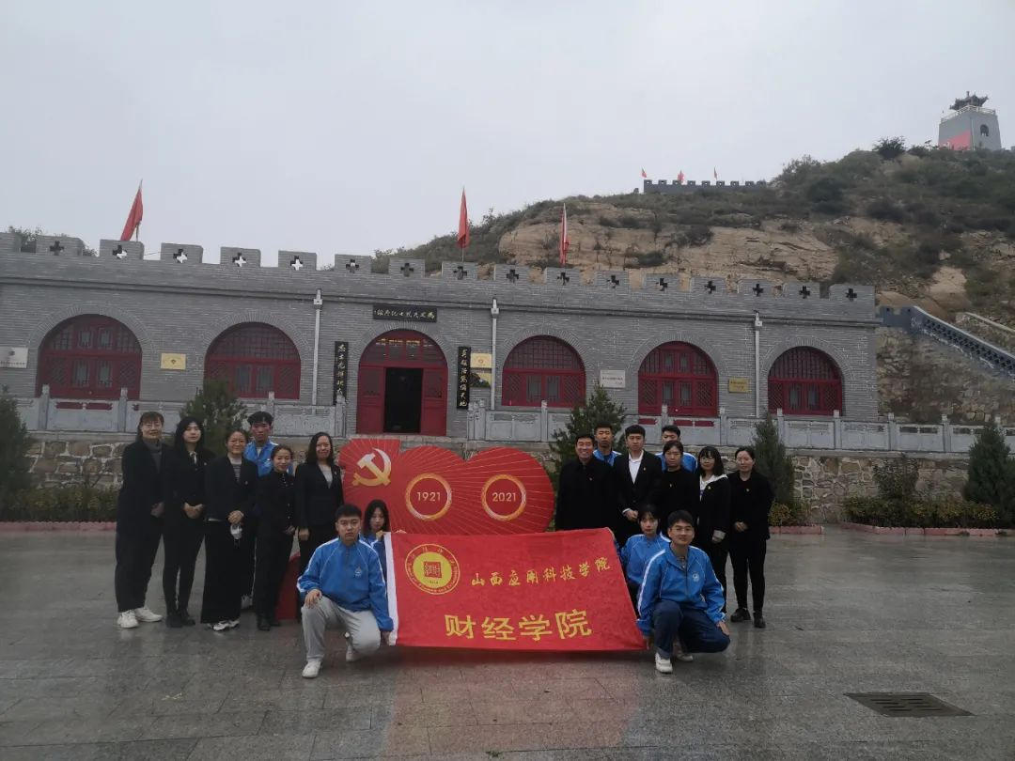
- 结合“1366”评建工程，完善相关材料
1.整理2020-2021学年试卷的自查、整改、归档工作。
2.整理2021届毕业论文的过程性材料，自查存在的问题，并进行整改；
3.整理校级及以上精品课程、一流课程建设的相关材料。

财经学院
2021年10月12日

